Принцип «выигрыш – выигрыш»
Один из отделов, который я курирую, занимается выдачей заключений о кредитоспособности клиентов. Заключения основываются на анализе большого числа финансовых параметров, и до недавнего времени сводились к тому, предоставлять или не предоставлять торговый кредит на основе анализа риска его невозврата:
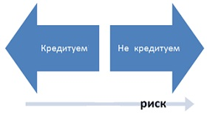
При увеличении риска принимается решение «не кредитовать»
Предыдущая глава Оглавление Следующая глава
Недавно коллега предложил добавить второе измерение – доходность:
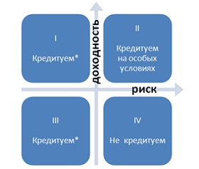
Решение о кредитовании на основе анализа риска и доходности
Квадраты I и III лежат в области малого риска и соответствуют кредитованию на стандартных условиях; квадрат II является отражением ситуации «выигрыш – выигрыш», когда при высоком риске возможно кредитование, но только в случае высокой доходности
Вместо того чтобы отказать клиенту в кредитовании из-за недопустимого (на наш взгляд) риска, мы (иногда) готовы кредитовать его, но на более выгодных для нас условиях. Клиента могут не устроить такие условия (например, если другой продавец, готов рискнуть больше, чем мы), но есть шанс, что клиент согласится с нашим предложением.
В общем случае, подход «выигрыш – проигрыш» – это такое взаимодействие с другой стороной (в переговорах, конфликтах, т.д.), при котором предполагается, что в любой ситуации должен быть выигравший и проигравший, и стороны ведут себя соответственно, намереваясь «выиграть». Такой подход еще называют игрой с нулевой суммой, и, к сожалению, он наиболее привычен нам. Почему? Это связано с тем, что нам проще рассматривать любую ситуацию, как линейную. Все возможные решения лежат на одной оси. Движение в одном из направлений увеличивает выигрыш одной из сторон ровно настолько, насколько ухудшает результат для второй.
Мы постоянно сталкиваемся с ситуациями «выигрыш – проигрыш»: чем выше заработная плата, тем ниже прибыль; чем выше скидка, тем ниже доход продавца; чем выше расходы компании, тем меньше доходы акционеров.

И снова системный подход
Переход от перетягивания каната к матрице, в одной из ячеек которой и «живет» принцип «выигрыш – выигрыш», основан на системном подходе. Наши организации являются сложными системами. Они функционируют как целое и обладают эмерджентными свойствами. Последние нельзя измерить ни одним из наших органов чувств. Измеряют лишь проявление эмерджентных свойств. Ситуация «выигрыш – проигрыш» основана на ограниченном взгляде, когда рассматривается лишь одно проявление эмерджентного свойства. Добавьте еще одно проявление эмерджентного свойства, и вы с большой вероятностью найдете решение в стиле «выигрыш – выигрыш».
От перетягивания каната к матрице возможностей
Например, нельзя ограничиться,
- только величиной заработной платы, выбирая кандидата на вакансию, или…
- уровнем кредитоспособности клиента, решая работать с ним на условиях товарного кредита, или нет…
- ценами, предложенными поставщиком, решая закупать ли у него сырье или материалы; а хорошо бы взвесить и иные параметры, в первую очередь, качество и надежность поставок…
Успех компании – эмерджентное свойство, которое нельзя измерить прибылью, рентабельностью, долей рынка и т.п. Все эти параметры лишь в той или иной степени характеризуют успех. Поэтому линейный подход (например, доходы – расходы) сужает возможности для успеха. Как правило, ситуация «выигрыш – проигрыш» основывается на неявном допущении, которое можно попытаться вскрыть.
Так стремление многих менеджеров к сокращению расходов подразумевает (возможно, неявно), что величиной доходов (объемом продаж) управлять гораздо сложнее, чем величиной расходов. Поэтому «режут» расходы, забывая, что некоторые из них являются очень важными, так сказать, генерящими доходы, и сокращение таких расходов неминуемо приведет к падению продаж. С другой стороны, увеличение генерящих прибыль расходов, скорее всего, приведет к опережающему росту доходов.
Более того, если поиск решения в стиле «выигрыш – выигрыш» связан с учетом интересов контрагента, напрашивается вывод, что искать следует решение, которое обеспечит выигрыш другой стороне. В теории ограничений это называется предложением мафии – предложением, от которого нельзя отказаться.

Кооперативные игры
Для нахождения решения «выигрыш – выигрыш» рационального подхода может и не хватить. В теории игр хорошо известна дилемма заключенного. Классическая ее формулировка такова:
Двое преступников попались на сходных преступлениях. Есть основания полагать, что они действовали по сговору, и полиция, изолировав их, предлагает каждому сделку: если один свидетельствует против другого, а тот хранит молчание, то первый освобождается за помощь следствию, а второй получает 10 лет. Если оба молчат, каждый из них приговаривается к полугоду тюрьмы. Если оба свидетельствуют друг против друга, они получают по 2 года. Ни один из заключенных не знает точно, что сделает другой. Что произойдёт?
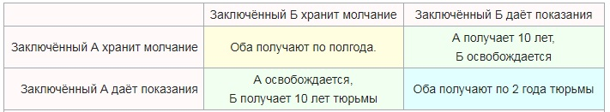
Матрица решений дилеммы заключенного
Рациональный выбор – сдать подельника. Но также поступит и второй. И оба получат по 2 года. Ситуация Win-Win – обоим хранить молчание. В реальной жизни нами часто движет зависть, и мы можем предпочесть конфронтацию кооперации.
Джозеф О’Коннор, Иан Макдермотт. Искусство системного мышления: Необходимые знания о системах и творческом подходе к решению проблем. – М.: Альпина Паблишер, 2017. – 256 с. Конспект: http://baguzin.ru/wp/?p=881
Элияху Голдратт, Эфрат Голдратт-Ашлаг. Правила Голдратта. – М.: Манн, Иванов и Фербер, 2011. – 256 с. Конспект: http://baguzin.ru/wp/?p=1980
Авинаш Диксит, Барри Нейлбафф. Теория игр. Искусство стратегического мышления в бизнесе и жизни – М.: Манн, Иванов и Фербер, 2015. – 464 с. Конспект: http://baguzin.ru/wp/?p=12139

